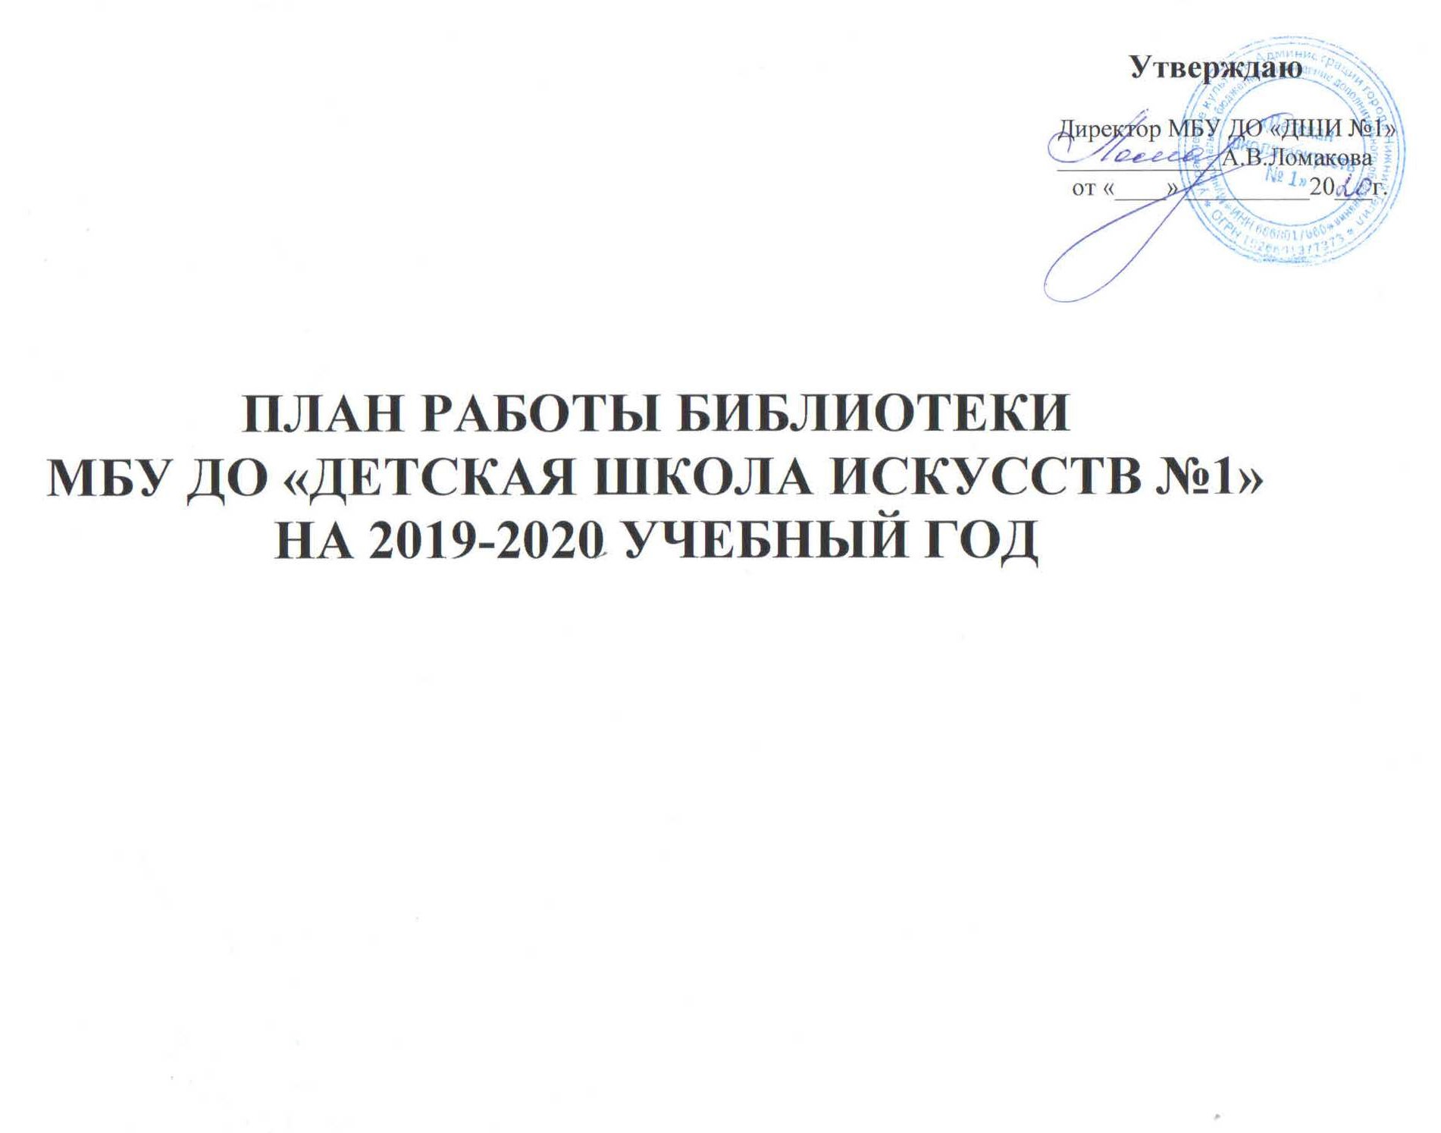

Пояснительная записка

Библиотека является структурным подразделением МБУ ДО «Детская школа искусств №1», обеспечивающим нотными материалами, учебно-методической литературой учебный процесс, а также центром распространения знаний, духовного и интеллектуального общения.

Задачи:
- Организация комплексного библиотечного обслуживание преподавателей и обучающихся МБУ ДО «Детская школа искусств №1».
- Сбор, накопление и обработка информации по музыкальному, театральному и художественному искусству образовательно-педагогической направленности.
- Создание условий для обеспечения бесплатного доступа к информации по музыкальному, театральному и художественному искусству.
- Формирование информационной культуры пользователей библиотеки.

Основные функции:
- Формирование и пополнение библиотечного фонда в соответствии с образовательными программами учреждения.
- Справочно-библиографическое обслуживание обучающихся и преподавателей школы искусств.
- Информационно-библиографическая деятельность, обеспечение свободного доступа к библиотечным ресурсам.
- Совершенствование традиционных и освоение новых информационных технологий.
- Создание развивающего и комфортного книжного пространства в библиотеке школы искусств.
- Ведение учетной и планово-отчетной документации.

Работа с книжным фондом

№ п/п | Мероприятие | Сроки реализации | Результат | Ответственный
1.1 | Комплектование основного фонда библиотеки согласно учебным  программам | ноябрь-декабрь, март-апрель | - анализ фонда;  - оформление заявки. | Библиотекарь Преподаватели
1.2 | Оформление подписки на периодические  издания | октябрь, апрель | - оформление заявки;  - учет поступившей корреспонденции. | Библиотекарь
1.3 | Прием и техническая обработка литературы | ежемесячно (по мере поступления) | - ведение книги суммарного учёта;  - электронного каталога;  - штемпелевание;  - расстановка литературы в соответствии с ББК. | Библиотекарь
1.4 | Восстановление и сохранение библиотечного фонда | ежемесячно | - прием и оформление документов, полученных взамен утерянных;  - восстановление утерянных страниц в нотных изданиях.  -осуществление мелкого ремонта книг;  -своевременное информирование пользователей библиотеки о возврате книг;  -сканирование книжного фонда;  -Работа с должниками. | Библиотекарь
1.5 | Выявление и списание ветхих, устаревших  и неиспользуемых документов | ноябрь-декабрь,  февраль-март | приказы, акты, списки на списание | Библиотекарь  Бухгалтер
1.6 | Сверка фонда со списками ФСЭМ | в течение года | приказ, акт, справка | Библиотекарь Комиссия

  - Справочно-библиографическая работа

№ п/п | Мероприятие | Сроки реализации | Результат | Ответственный
2.1 | Информирование преподавателей и обучающихся о новых поступлениях литературы | ежемесячно  (по мере поступления | книжная выставка сайт ДШИ №1 | Библиотекарь Преподаватели художественного отделения
2.2 | Поиск литературы и периодических изданий по заданной тематике. В соответствии с запросами участников образовательного процесса | ежемесячно | учет в журнале заявок | Библиотекарь

  - Архивная работа

№  п/п | Мероприятие | Сроки  реализации | Результат | Ответственный
3.1 | Списание ветхой литературы | квартальный отчет | - Списание ветхой литературы | Библиотекарь

  - Воспитательная работа

№ п/п | Мероприятие | Сроки реализации | Результат | Ответственный
4.1 | Знакомство с библиотекой. | сентябрь | - информация на сайт ДШИ №1 | Библиотекарь
4.3 | Библиотечная акция «Сохраним книгу». | в течение года | акция.  (создание условий для сохранения книжного фонда. Привлечение к  бережному отношению к книге). | Библиотекарь
4.4 | Оформление библиотеки к праздничным дням: «Новый год», «23 февраля», «8  марта», «9 мая». | декабрь,  февраль, март, апрель-май | привлечение участников образовательного процесса к оформлению библиотеки и школы. | Библиотекарь

  - Работа на абонементе

№ п/п | Мероприятие | Сроки реализации | Результат | Ответственный
5.1 | Обслуживание участников образовательного процесса.  Проведение бесед с вновь записавшимися читателями о культуре чтения книг. | сентябрь-май | -книговыдача;  -прием книг;  -заполнение формуляров читателя;  -учет выданной литературы в листке ежедневной статистике;  - беседа об ответственности за причиненный ущерб книге или учебнику;  - информационные листки на странице библиотеки ДШИ №1. | Библиотекарь
5.2 | Выявление задолжников. | ежемесячно  (в течение года) | - просмотр читательских формуляров с целью выявления задолжников.  - доведение информации до преподавателей. | Библиотекарь
5.4 | Предоставление информационно-  библиотечных ресурсов, в том числе  электронного архива учебных и нотных изданий ДШИ №1. | ежемесячно  (в течение года) | Сопровождение учебно-воспитательного процесса посредством предоставления интернет-ресурсов. Учет в журнале  заявок. | Библиотекарь

  - Профессиональное развитие библиотекаря
№ п/п | Мероприятие | Сроки реализации | Результат | Ответственный
6.1 | Регулярное знакомство с информацией из  профессиональных изданий. | ежемесячно (течение года) | Самообразование, повышение квалификации  Журнал библиотекаря по самообразованию  Сайт ДШИ №1 | Библиотекарь
6.2 | Использование опыта лучших школьных  библиотекарей.
6.3 | Посещение семинаров, открытых  мероприятий, вебинаров и .т.д.
  - Подготовка планово-отчетной документации

№ п/п | Мероприятие | Сроки реализации | Результат | Ответственный
7.1 | Подведение итогов | декабрь | отчет | Библиотекарь  Зам. директора по УР
7.4 | План работы библиотеки на 2020-2021 учебный год | август | План работы | Библиотекарь  Зам. директора по УР преподаватели

  - Информационно-выставочная деятельность. Юбилейные даты (книжные выставки, календарь юбилейных дат, мероприятия)
№ п/п | Мероприятие | Сроки реализации | Результат | Ответственный
8.1 | «Новинки на книжной полке » | По мере  поступления | Книжная выставка  Сайт ДШИ №1 | Библиотекарь
8.2 | Юбилейные даты | ежемесячно | Оформление информационного стенда к юбилейным датам  Книжные выставки Сайт ДШИ №1 | Библиотекарь

Календарь знаменательных дат на 2019-2020 учебный год Государственные праздники России:
2018 - 2027 ГГ. - ДЕСЯТИЛЕТИЕ ДЕТСТВА В РОССИИ
2020 ГОД - ГОД ПАМЯТИ И СЛАВЫ
1 сентября – День знаний
1 октября – Международный день музыки 5 октября – Международный день учителя 4 ноября – День народного единства
25 ноября – День матери в России
30 ноября - 25 лет со дня утверждения Государственного Герба РФ
3 декабря – День Неизвестного солдата
12 декабря – День конституции РФ
23 февраля – День защитника Отечества
25 марта – День работника культуры
- апреля – Международный день танца
- апреля - Международный день Джаза
9 мая – День Победы советского народа в Великой Отечественной войне 1941 – 1945 годов
27 мая – Общероссийский день библиотек

